別記２ （第３条関係）

字幕番組、解説番組及び手話番組制作促進助成金

＜事務・経理処理事項書＞

令和５年５月２６日

国立研究開発法人情報通信研究機構

目次

本書について

Ⅰ 事務処理関係................................................. |  | 4
 | １ 助成事業の概要................................................ | 5
 | (1) 助成金と助成対象事業（交付要綱第３項）........................ | 5
 | (2) 目的（交付要綱第２項）........................................ | 5
 | (3) 助成対象事業者の義務（交付要綱第１項）........................ | 5
 | (4) 助成対象事業の助成内容と助成スキーム（交付要綱第４・５項）..... | 5
 | (5) 助成対象事業の内容の変更と状況報告（交付要綱第９・１２項） .... | 7
 | (6) 不法行為等に対する処分（適正化法第２９～３２条）................ | 7
 | (7) 反社会的勢力排除に関する誓約（交付要綱第１８項）................ | 8
 | (8) 主な手続きのスケジュール...................................... | 8
 | 助成金交付業務に伴う事務処理関係のフローイメージ図.............. | 9
 | 別紙 反社会的勢力排除に関する誓約事項............................ | 10

Ⅱ 経理処理関係................................................. |  | 11
 | １ 助成対象経費.................................................. | 12
 | (1) 助成事業の対象とすることができる経費（交付要綱第４項）....... | 12
 | (2) 助成対象の期間と経費...................................... | 12
 | (3) 助成事業の対象とすることができない経費 ....................... | 13
 | ２ 経理処理注意点................................................ | 14
 | (1) 経理帳簿等の区分（交付要綱第１０項）........................... | 14
 | (2) 支払方法...................................................... | 14
 | (3) 証拠書類の整理................................................ | 14
 | ３ 端数処理 （交付要綱第５項）.................................... | 16
 | ４ 消費税の扱い.................................................. | 16
 | ５ 検査・監査..................................................... | 16
 | (1) 確定検査（交付要綱第１４項）................................... | 16
 | (2）実地監査...................................................... | 16
 | ６ 交付決定の取消し及び返還請求................................ | 16
 | (1) 交付決定を取り消す場合（交付要綱第１６項）..................... | 16
 | (2）助成金の返還を請求する場合（交付要綱第１７項）................. | 17
 | (3) 加算金・延滞金（交付要綱第１７項）............................. | 17
 | ７ 額の確定と助成金の支払 .................................... | 17
 | (1) 額の確定（交付要綱第１４項）................................... | 17
 | (2）助成金の支払（交付要綱第１５項）............................. | 17

本書について

本書は、国立研究開発法人情報通信研究機構（以下「機構」という。）デプロイメント推進部門が実施する本助成金制度に係る対象事業において、その事務処理及び経理処理について解説し、当該事業の適正な遂行を図ることを目的として作成したものです。

本書は、助成対象事業者の事務処理が円滑に実施されることを目的としています。
助成対象事業者は、助成事業に係る物件の入手、費用の発生にあたって、価格の妥当性及び適切な経理処理などについて、第三者に対し合理的に説明・立証する必要があります。従って助成事業に係る証拠書類を整理・保管し、助成事業に係る資金支出額を明確にしなければなりません。

本書では、Ⅰに事務処理関係、Ⅱに経理処理関係について解説しており、助成事業の適正な遂行に有効活用いただきますようお願いします。

注）助成事業の根拠法令等
①国立研究開発法人情報通信研究機構法(平成１１年法律第１６２号)
②補助金等に係る予算の執行の適正化に関する法律(昭和３０年法律第１７９号。以下「適正化法」という。）
③補助金等に係る予算の執行の適正化に関する法律施行令(昭和３０年政令第２５５号)
④国立研究開発法人情報通信研究機構通信・放送身体障害者利用円滑化事業の実施に必要な資金に係る助成金の交付業務に関する規程（平成１６年４月１日０４規程第９２号）
別記２ 字幕番組、解説番組及び手話番組制作促進助成金交付要綱（以下「交付要綱」という。）

Ⅰ 事務処理関係

Ⅰ 事務処理関係

１ 助成事業の概要

(1) 助成金と助成対象事業（交付要綱第３項）
「助成金」とは、一般に「国以外の者の行う事業・事務に対し、その事業や事務の実施に資するために国から交付される金銭的給付」をいいます。

本マニュアルにおける「助成対象事業」とは、「助成対象事業者が主体的に取り組む助成対象事業に対し、機構がその事業費の一部を助成金として負担（交付）する事業」をいいます。事務手続としては、事業者から交付申請書（様式第１）を提出していただき、機構から交付決定通知書（様式第２）を発出します。

(2) 目的（交付要綱第２項）
本助成金は、字幕番組、解説番組又は手話番組の制作に必要な資金について、機構が予算の範囲内で必要な助成措置を講ずることにより、通信・放送役務の利用に関する身体障害者の利便の増進に資することを目的としています。

(3) 助成対象事業者の義務（交付要綱第１項）
助成対象事業者は、適正化法及び交付要綱等の規定を遵守しなければなり
ません。

(4) 助成対象事業の助成内容と助成スキーム（交付要綱第４・５項）
本制度は、視聴覚障害者がテレビジョン放送を視聴するために不可欠な字幕番組、解説番組及び手話番組を制作する事業者に対して、字幕等を付与するための追加的な経費の２分の１（ただし、在阪準キー４局の字幕番組であって生放送番組でないものについては６分の１）に相当する額を限度として助成するものです。
（注）申請総額が当該年度の予算額を超える場合には、各申請に対する交付決定額の算定に当たって、申請内容（番組種別等）を考慮して按分計算することとします。

なお、公募は原則年1回を予定しています。詳しくは、提出先窓口までお問合せください。

- 対象番組･･･当該年度に制作され放送される視聴覚障害者向け放送番組（字幕番組(生放送字幕番組※を含む)、解説番組、手話番組）。ただし、視聴年齢制限付き番組※及び、在京キー５局の字幕番組であって生放送番組でないものは対象外。

（注）申請に際しては、視聴年齢制限付き番組が入らないように注意してください。
なお、交付決定後に、視聴年齢制限付き番組※の対象番組となった場合は、速やかに変更承認申請を提出願います。また、実績報告後に判明した場合には、交付決定を取り消すことになります。

※生放送字幕番組とは、字幕が付与された生放送番組をいう。
※視聴年齢制限付き番組とは、当該番組を視聴可能とするために視聴契約時における年齢確認を必要とする放送番組及び、視聴可能年齢を受信機に登録し、かつ、暗証番号を設定することにより、登録された年齢未満の者の視聴の排除を可能とするため、視聴年齢制限の情報を付加して放送される放送番組をいう。（放送法施行規則 別表第七の二号（８）又は三号（８）参照）

- 助成条件
- 当該年度に放送される番組であること。
- 視聴覚障害者がテレビジョン放送を視聴するために不可欠な字幕番組、解説番組及び手話番組を制作する事業者であること。
- 字幕、解説音声及び手話を付与するための追加的な経費をスポンサー等が負担していないこと。ただし、在阪準キー４局の字幕番組については、上記「追加的な経費」の３分の１を上限として、スポンサー等からの経費負担を認める。

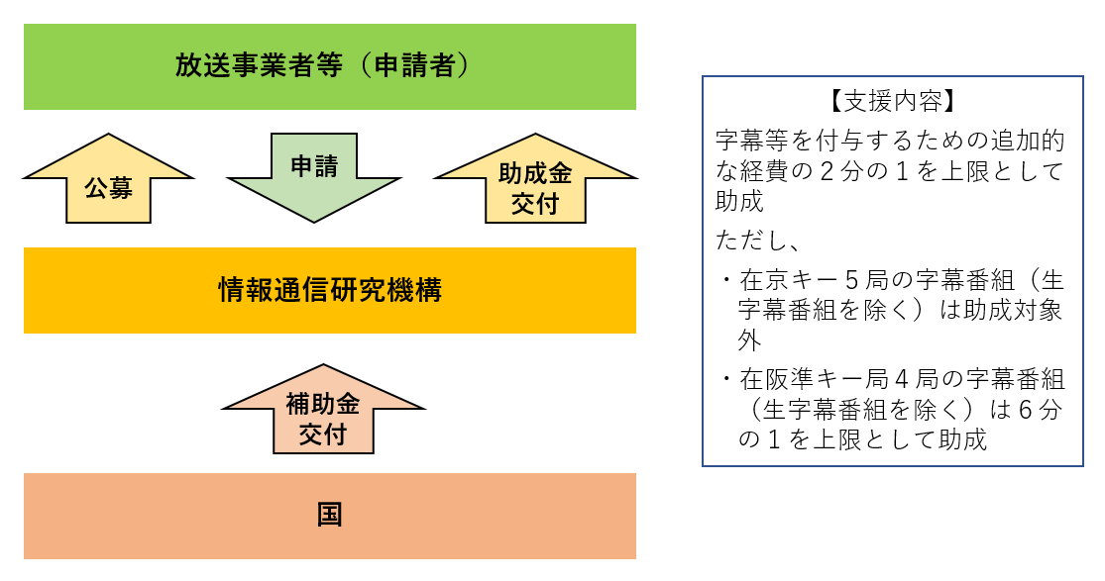

(5) 助成対象事業の内容の変更と状況報告（交付要綱第９・１２項）
当該年度中に字幕番組等の放送状況の調査（様式5-1：放送状況調書）を行いますので、申請番組の変更等について報告をお願いします。

(6) 不法行為等に対する処分（適正化法第２９～３２条）
助成金の交付は、機構が助成対象事業者に対して行う反対給付を求めない片務契約ですので、これを受け入れる者に対し、有効かつ適正な使用を求めています。このため、申請･報告等が義務付けられており、特に以下の事項について違反した助成対象事業者に対しては、交付要綱及び交付決定通知書の条件に基づき助成金交付の決定を取り消し、既に交付した助成金の返還を命じることがあります。（返還金に対する加算金を賦課することもあります。）
また、適正化法に基づく罰則規定（刑事罰）の適用もありうるので充分留意してください。

①助成金及び助成対象事業により取得した財産等を他の用途への無許可使用。
②交付決定の内容又は交付条件に対する違反。
③法令又は国の処分に対する違反。
④機構との助成対象事業に関する不正、怠慢その他不適当な行為。
⑤定められた必要な報告をせず、若しくは虚偽の報告をした場合。

適正化法第２９条
- 偽りその他不正の手段により補助金等の交付を受け、又は間接補助金等の交
付若しくは融通を受けた者は、５年以下の懲役若しくは１００万円以下の罰金に処し、又はこれを併科する。
- 前項の場合において、情を知って交付又は融通した者も、また同項と同様と
する。

適正化法第３０条
第１１条の規定に違反して補助金等の他の用途への使用又は間接補助金等の他の用途への使用をした者は、３年以下の懲役若しくは５０万円以下の罰金に処し､又はこれを併科する。

(7) 反社会的勢力排除に関する誓約（交付要綱第１８項関係）
助成対象事業者は、別紙に定める反社会的勢力排除に関する誓約事項について助成金の交付申請前に確認しなければならず、交付申請書の提出をもってこれに同意したものとします。

(8) 主な手続きのスケジュール
助成金交付業務に係る主な手続きのスケジュール（例）は次のとおりです。なお、具体的なスケジュールについて機構から別途、指示等がある場合には、当該指示等に従って手続きを実施していただくこととなります。

助成金交付業務に係る主な手続き等のスケジュール（例）

時 期 | 主な手続き等
１月下旬 | ・公募開始（報道発表（ＨＰへ掲載））
２月下旬  ３月下旬 | ・公募締切  ・総務省へ交付申請
４月上旬 | ・総務省から交付決定通知を受領  ・NICTから事業者へ交付決定通知書を発出  ≪助成対象事業の開始≫
年度内  随時実施 | ・実地調査（各事業者を訪問）  ・放送状況報告依頼
１月下旬  ～２月下旬 | ・各事業者へ実績報告書提出について周知
３月上旬 | ・最終実績報告書の提出  ・確定検査（見込み分の証拠書類と全体検査）  ≪助成対象事業の終了≫
４月上旬  ４月下旬 | ・総務省へ実績報告  ・総務省から額の確定通知を受領後、各事業者へ額の確定通知書を発出  ・各事業者から支払請求を受領  ・各事業者へ助成金支払
注 上表のほか、計画変更承認申請書等必要な提出書類等は事案発生の都度提出。

各事業者

公募
申請
ＮＩＣＴ

公募分
予算の範囲内で調整

交 付 決 定

助成対象事業実施

助成対象期間
・放送状況調査
・実地調査

実績報告書提出の周知
１月
～
2月

実績報告書

実績報告書に伴う、証拠書類等を最終的に検査し、助成金額を確定
確定検査 ⇒ 額の確定

助成金の交付（支払）

助成金交付業務に伴う事務処理関係のフローイメージ図

別紙（第１８項関係）

反社会的勢力排除に関する誓約事項

当社（個人である場合は私、団体である場合は当団体）は、助成金の交付の申請をするに当たって、また、助成事業の実施期間内及び完了後においては、下記のいずれにも該当しないことを誓約いたします。この誓約が虚偽であり、又はこの誓約に反したことにより、当方が不利益を被ることとなっても、異議は一切申し立てません。

記

（１）法人等（個人、法人又は団体をいう。）の役員等（個人である場合はその者、法人である場合は役員、団体である場合は代表者、理事等、その他経営に実質的に関与している者をいう。以下同じ。）が、反社会的勢力（暴力団・暴力団員・暴力団準構成員・暴力団関係企業・総会屋等、社会運動等標ぼうゴロ又は特殊知能暴力団等、その他これらに準ずる者をいう。以下同じ。）であるとき
（２）役員等が、自己、自社若しくは第三者の不正の利益を図る目的又は第三者に損害を加える目的をもって、反社会的勢力を利用するなどしているとき
（３）役員等が、反社会的勢力に対して、資金等を供給し、又は便宜を供与するなど直接的あるいは積極的に反社会的勢力の維持、運営に協力し、若しくは関与しているとき
（４）役員等が、反社会的勢力であることを知りながらこれと社会的に非難されるべき関係を有しているとき

Ⅱ 経理処理関係

Ⅱ 経理処理関係

１ 助成対象経費
- 助成事業の対象とすることができる経費（交付要綱第４項）
原則、助成対象期間中に支払を完了している次の経費とします。
助成対象期間内に放送する字幕番組、生放送字幕番組、解説番組又は手話番組で、字幕等を制作・付与するための追加的な経費です。
- 日本語音声番組に対する日本語字幕・解説・手話の付与に係る経費
- 再放送番組に対する字幕等の付与（番組時間変更に伴う字幕再編集等も含む）に係る経費
- 対象となる経費の例
字幕/手話原稿制作費、字幕原稿の入力費、編集費（試写/修正費等）、放送用FD制作費、字幕データや手話映像等の重畳費、手話通訳者/解説ナレータ人件費、機材費（カメラ、スタジオ費等）、技術費（カメラマン、プロデューサー等の労務費）

※ 機構は、時間ごとの単価（以下「機構単価」）の上限を設けています。
※ 申請時の事業者単価が機構単価を超える場合、機構単価を上限として助成金を算出します。
【参考：機構単価の例】
 | 30分番組 | 60分番組 | 120分番組
字幕番組 | 85,300 | 152,000 | 286,800
生放送字幕番組 | 91,700 | 174,000 | 335,300
解説番組 | 137,200 | 268,000 | 470,500
手話番組 | 150,000 | 200,000 | 300,000

(2) 助成対象の期間と経費
助成対象期間は、助成金交付決定通知書に記載する期間（助成開始の日（４月1日以降）からその年度末３月３１日まで（予定））となります。
助成対象となる経費は、助成対象期間中に放送する助成対象番組の制作に係る経費であって、助成対象期間中に現金決済又は金融機関から振込処理で支払った経費で、かつ、助成対象期間中に計上される経費とし、助成対象期間外に支払った経費は認めませんのでご注意願います。
ただし、次の各号のいずれかに該当するものについては、この限りではありません。
- 助成対象期間中に発生し、かつ、その経費の額が確定しているものであって、助成対象期間内に支払うことが難しい理由が認められるもののうち、その支払が助成対象期間経過後３０日以内のもの（３月に検収し、４月に支払うことになる理由を明確に示すこと。）。
- 助成対象期間中に放送する助成対象番組の制作に直接従事した時間に要する労務費（例えば、助成対象年度の４月に放送する助成対象番組の制作に係る前年度３月の労務費であって、助成対象年期間内に支払うもの。）。
- 助成対象期間中に放送する助成対象番組の制作において発生した自社制作単価表の単価に係る経費（例えば、助成対象年度の４月に放送する助成対象番組の制作に係る前年度３月の経費（社内スタジオ使用料等）であって、助成対象年期間内に支払うもの。）。

(3) 助成事業の対象とすることができない経費
次の経費を助成対象経費とすることはできません。
- 外国語音声番組に対する字幕・解説・手話の付与に係る経費
- 字幕等の制作・付与工程外の経費
- 字幕等番組の放送のみに係る費用（放送時の監視料等）
- 字幕制作工程以外の番組・字幕のデータコピー・データ変換・ダビング費、及びそのメディア代
  - 助成対象事業者が生放送字幕番組普及促進助成金で整備した機器を使用して字幕番組を制作する場合、その制作に係る経費に含まれる当該機器の使用料（助成対象経費から当該使用料に相当する項目を除いてください。）

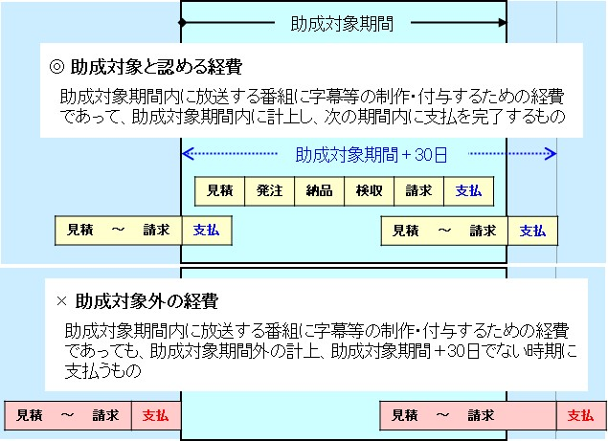
助成対象となる経費のイメージ

２ 経理処理注意点

(1) 経理帳簿等の区分（交付要綱第１０項）
助成対象事業の実施に要する経費については、専用の帳簿に記載に、かつ、その支出内容を証明又は説明する書類を整理して保管してください。助成対象事業以外の業務関連経費が混同しないよう、十分に留意願います。
なお、帳簿及び証拠書類の保管期間は、助成対象事業の終了年度から５年間となっています。

(2) 支払方法
経費の計上に際しては、法令・社内規程に即した適正な処理を心掛けてください。
支払方法は、原則として預金口座からの振替・振込、ＡＴＭを通じた振込（証拠書類の確認と助成対象期間中の支払完了が条件。）にします。ただし、１０万円未満の支払については、現金支払も可とします。
なお、１０万円以上で現金支払とする必要がある場合は、あらかじめ機構に相談の上、承認を得てください。
また、手形取引は認められていません。

(3) 証拠書類の整理
支出内容を証明する書類として、助成対象事業者が通常の経理処理で使用している発注・納品・検収・請求・支払を確認できる書類を用意してください。
- 保存及び提出方法
助成対象事業者が所定の方針に基づいて帳簿の電子保存を行っている場合、②～④を満たすことを条件に電子保存すること及び機構に電子化した書類を提出することを認めます。
- 主な証拠書類
- 制作単価等が定められている場合は、その単価表
- 字幕等制作費一連の関係書類、振込金受領証又は領収証（※）
- 手話通訳者等の領収証（※）
- 自社制作の場合は、社内規程による標準単価表等の価格証明書
- 上記以外、その単価等を証明するもの
- 金融機関発行の取引明細書（１０万円以上の支払の場合）
※領収証に該当するものがない場合は、支払を証明できるもので可としますが、この場合、機構担当者に連絡してください。
- 証拠書類に係る留意点
1）金融機関発行の証拠書類については、機械処理された取引明細書（利用明細書、通帳コピー等）が必要となります。ただし、１０万円未満の場合は、領収書のみでも可とします。
2）帳票類に、作業した内容が「○○一式」として記載されている場合は、その内訳を帳票類に補記してください。
3）ファームバンキング等電子決済による振込で「振込金受領書」が作成されない場合は、助成対象事業者が作成した「振込依頼電子データ」を帳票として提出してください。また、当該助成事業に係る経費を他の経費と合算して振り込んだ場合は、それぞれの金額を振込証書上で区分してください。
（例：ＮＩＣＴ助成分 ○○円、自社分 △△円）
- ファイリング
助成対象事業者における経費発生状況の管理、及び機構による確定検査等を効率よく行えるようにするため、以下を参考に証拠書類を整理してください。
なお、紙書類の保存について記述しておりますが、電子化して保存する場合には、紙書類の保存と同様、フォルダを分けて整理してください。

（紙書類をファイリングする場合）
確定検査を実地で実施する際には、証拠書類は原則として原紙（必要に応じコピー）を用意してください。確定検査後、しばらく書類をお借りすることや確認済証拠書類の写しの提出をお願いすることがあります。
なお、証拠書類の原紙（コピー）は、助成対象事業終了後５年間、助成対象事業者において保管してください。
提出書類は、Ａ４判ファイルに綴じ、整理してください。字幕、生放送字幕、解説等を別にまとめる、請求書と支払証明を同じ順に並べる等、書類確認の容易化を図ってください。

放送番組種類  ごと  Ａ４縦 |  |  | 放送実施証明書  字幕  ・助成対象経費実績表  ・番組証拠書類  生放送字幕  ・助成対象経費実績表  ・番組証拠書類  ・  ・  ・  ・
 |  | 字幕
 |  |  | 生字
 |  |  |  | 解説
 |  |  |  |  | 手話

３ 端数処理 （交付要綱第５項）
金額、単価、時間など実際に支出した経費を算出する場合、小数点以下の端数処理については、国の基準に準じ、原則、切り捨てとします。
ただし、内税方式で消費税を割り戻す場合の円未満の端数処理は、助成対象事業者の経理基準によるものとします。

４ 消費税の扱い
消費税は、原則として助成対象費用とはしていませんので、経費は「税抜額」にて算出してください。

５ 検査・調査
機構は、助成対象事業の適正な履行を確保するため、以下の方法による検査及び調査を行います。

- 確定検査（交付要綱第１４項）
助成対象事業が完了し実績報告書を受理した場合に行う検査です。（実績報告書の提出期限等については、別途通知いたします。）
確定検査は、機構が助成額を確定させるために実施する経理検査（確定検査）です。助成対象期間に発生した経費を最終的に確認し、確定します。

- 実地調査
機構職員が助成対象事業者のところへ出向き（事前に日程等を調整します）、現場において経理書類と助成対象番組を記録した媒体の保管状況、指定する番組を数本視聴して字幕等の付与状態等を確認します。これらの保管期間は、助成を終えた翌年度から５年間です。
なお、全ての助成対象番組を記録して５年間保管することが難しい場合には、その旨を機構に申し出て、機構の指示を受けた番組のみ５年間保管することで良いものとします。

６ 交付決定の取消し及び返還請求
助成金交付の審査・確認の徹底を図るため、検査等を実施し、不正な経理処理があったと認める場合には、交付決定の一部又は全部を取り消し、助成金の返還を求めるとともに、不正行為に対する処分を行い、その事実を公表することがあります。

(1) 交付決定を取り消す場合（交付要綱第１６項）
① 助成対象事業者の理由により、助成対象事業を中止又は廃止の申請を機構
が承認した場合。
② 助成象事業者が、助成金の交付決定の内容又はこれに付した条件その他交付要綱規定に違反した場合（額の確定後も適用。）。

(2) 助成金の返還を請求する場合（交付要綱第１７項）
- 助成金の交付決定を取り消した際に、既に助成金が支払われていた場合。
- 額を確定した後、既にその額を超える額の助成金が交付されていた場合。

(3) 加算金・延滞金（交付要綱第１７項）
- 交付決定の内容、条件及び交付要綱規定に違反（義務違反）した助成金の
返還請求には、加算金（年利10.95％）が付されます。
- 返還請求に基づいた返還期日までに納付しなかった場合は、延滞金（年利10.95％）を徴します。

７ 額の確定と助成金の支払

(1) 額の確定（交付要綱第１４項）
助成金の確定額は、助成金交付決定通知書に記載されている助成金額と実績報告書の実支出額（実績額）に各助成率を乗じて得た額とのいずれか低い額となります。ただし、当該助成金額の算定に当たっては、消費税額分を除くものとします。
また、大幅な番組の変更・中止等があった場合は、予算の範囲内で調整することがあります。

(2) 助成金の支払（交付要綱第１５項）
助成金の支払は、精算払いとします。
助成対象期間が終了し、実績報告に基づく確定検査完了後、総務省へ補助金の実績報告及び総務省から補助金の確定通知を受け、支払手続きを行います。
一連の作業を３月末から４月中旬に行いますので、助成金の振込は４月下旬となります。

